7

Espécies de animais em vias de extinção em Portugal

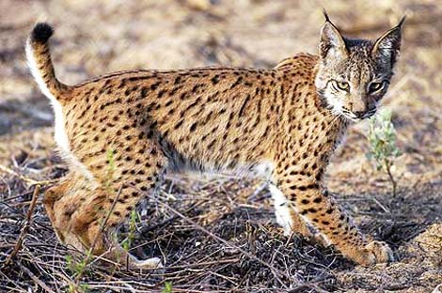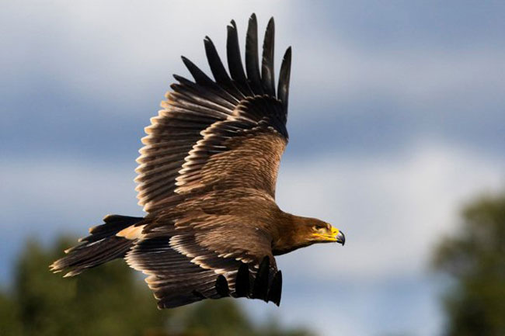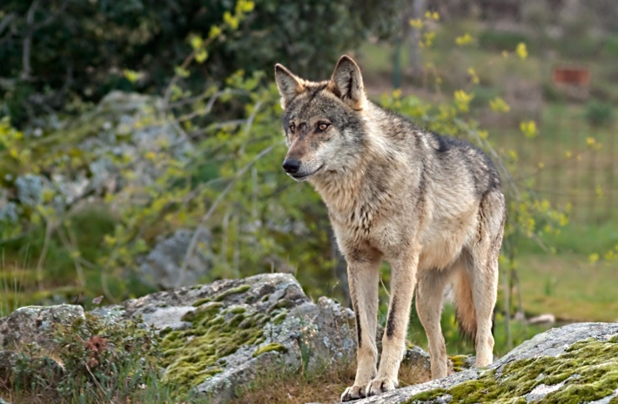

O património ambiental de um Povo e de um País passa pelas espécies que têm nesse território ponto de passagem ou estadia permanente. Sempre que uma espécie se perde, perde-se igualmente parte vital da Herança Natural desse país e do mundo; sempre que uma espécie se encontra em vias de extinção, está em risco essa Herança Natural que é de todos.

**Lince Ibérico**

O Lince Ibérico apenas pode ser encontrado na Península Ibérica, em

zonas muito específicas. Este animal encontra-se principalmente ameaçado devido ao desaparecimento progressivo da população de coelhos. Outras ameaças são a utilização de armadilhas para coelhos, a caça ilegal e os atropelamentos.

**A Águia-Imperial Ibérica**

A ave de rapina mais ameaçada da Europa só nidifica em Espanha e em Portugal, onde pode ser encontrada no Alentejo, no Algarve e na Beira Baixa. Esta águia chega a ter uma envergadura de dois metros. A diminuição dos coelhos, a sua presa principal, e a fragmentação dos montados, o habitat que prefere para nidificar, têm posto a espécie em risco.

**O Lobo-Ibérico**

A população atual do lobo-ibérico, que habita o norte de Portugal e de Espanha, é de apenas 2000 indivíduos, cerca de 300 deles em território português. Os lobos, mais esguios e de menores dimensões que outras subespécies do lobo-cinzento, são muitas vezes atropelados ou abatidos a tiro, o que é considerado [pela National Geographic](http://nationalgeographic.pt/index.php/artigos-arquivados/arquivo/73-162/277-no-trilho-do-lobo) "o maior problema da conservação da espécie em Portugal".